96年9月份鳥擊防制活動狀況通告
- 鳥擊事件鑑識報告：
編號：96040（8月22日發生在台東機場的羽毛檢體。）
1. 鑑識結果：紅鳩Red Turtle Dove。
隨鳥擊事件報告表檢附的鳥屍塊，除趾爪為灰黑色另經羽絨比對後，確認為紅鳩。
2. 分析研判：
紅鳩嘴黑色，雄鳥頭至頸部鼠灰色，後頸有黑色頸環，背部、胸至上腹淡葡萄紫色，飛羽黑色，尾羽外側黑色，末端白色。雌鳥大致似雄鳥，但後頸黑色頸環外緣白色，背、肩羽褐色較濃，腹面羽色較淡。身長約23公分，屬鳩鴿科中體型較小鳥種，出現於平地，常在開闊地活動。中、南部數量較多，北部較少。
編號：96041（8月30日14：30時發生在花蓮機場的羽毛檢體。）
1. 鑑識結果：麻雀Tree Sparrow。 鳥擊事件報告表檢附的檢體經DNA鑑識後，確認為麻雀。
2. 分析研判：
麻雀頭上暗栗褐色，背部大致為暗紅褐色，背有黑色縱斑，腰至尾羽灰褐色；尾、翼黑褐色，羽緣略淡，翼有兩條黃白色翼帶。臉部污白色，頰有黑斑甚為醒目。出現於平地至中海拔地區，性群棲，不甚懼人，喜停棲於屋頂、電線上或地面。麻雀屬雀形目的文鳥科而非雀科，與白頭翁、綠繡眼合稱城市三俠。
編號：96042（9月2日22：05時發生在蘭嶼機場。）
1. 鑑識結果：可能為白尾熱帶鳥White-tailed Tropic bird。
隨鳥擊事件報告表檢附的鳥擊事件照片經農委會特有生物研究保育中心的鳥類專家比對研判，最有可能為白尾熱帶鳥。
2. 分析研判：
白尾熱帶鳥嘴澄黃色，全身大致為白色，眼及前後方黑色，尾羽中央兩根甚長。飛行時，翼上有黑色斜線，初級飛羽外側黑色。幼鳥大致似成鳥，但背部有黑色橫斑。分布於太平洋諸島嶼、大西洋及印度洋。在台灣地區為迷鳥，紀錄於1912年颱風後在山區捕獲1隻。鳥擊事件發生在颱風過後，且離岸不遠，經比對照片上鳥羽，研判是台灣地區的迷鳥白尾熱帶鳥。去年9月15日珊珊颱風與台灣擦肩而過，也帶來難得一見的嬌客－紅尾熱帶鳥。兩者同屬熱帶鳥科，都有尾羽中央兩根甚長的特徵，只是紅、白兩色區分。
編號：96043（8月31日10：10時發生在台東機場的羽毛檢體。）
1. 鑑識結果：小雨燕House Swift。 鳥擊事件報告表檢附的鳥羽，經羽絨比對，確認為小雨燕。
2. 分析研判：
小雨燕通常出現於低海拔的上空，偶而出現於中、高海拔，喜歡成群活動，會在空中迴旋俯衝，張開如網帶状的鳥喙覓食，尤其是在下雨前後，因昆蟲數量增多而更加活躍。相似鳥種為白腰雨燕，體型較大，尾羽分叉。小雨燕尾羽不分叉、且向內凹。小雨燕因體型較小，在空中遭遇飛機常會順著氣流吸入發動機，去年鳥擊事件鑑識排行第二，屬常見鳥擊之鳥種。
編號：96044（9月12日20：15時發生在台東機場的羽毛檢體。）
1. 鑑識結果：家燕Barn Swallow。 鳥擊事件報告表檢附的鳥羽，經羽絨比對，確認為家燕。
2. 分析研判：
家燕背面黑色而有藍色光澤，額、喉紅褐色，尾羽分叉甚深，上胸有黑色橫 帶，胸以下白色或黃白色，尾羽下面有半月型白斑。通常出現於平地至低海拔之空中或電線上。在台灣春、秋兩季大量出現，少部分為留鳥。成鳥長18-19公分，屬小型鳥，燕科在空中飛翔時，會在一定範圍內來回穿梭，鳥擊事件發生率較高，今年大量過境台東地區，異於往年，可能因颱風影響。
編號：96045（9月13日05：17時發生在桃園國際機場的羽毛檢體。）
1. 鑑識結果：黃鶺鴒Yellow Wagtail。 鳥擊事件報告表檢附的鳥羽，經羽絨比對，確認為黃鶺鴒。
2. 分析研判：
黃鶺鴒為普遍的過境鳥或冬候鳥。台灣常見有白眉黃鶺鴒及黃眉黃鶺鴒，身長17公分。前者為普遍的過境鳥或尚稱普遍的冬候鳥，後者為普遍的冬候鳥。黃鶺鴒的主力於9月下旬到達，主要棲息於平地、草原、農田及濕地，單獨或成小群活動，以昆蟲為食。。
編號：96046（9月13日05：25時發生在桃園國際機場的羽毛檢體。）
1. 鑑識結果：黃鶺鴒Yellow Wagtail。 鳥擊事件報告表檢附的鳥羽，經羽絨比對，確認為黃鶺鴒。
2. 分析研判：
請參考編號：96045說明。

- 灰面鵟鷲飛揚南台灣
每年秋天灰面鵟鷲會由中國大陸東北、日本、朝鮮半島等繁殖地飛往南洋地區渡冬，在十月十日前後大量經過台灣，所以又稱「國慶鳥」。灰面鵟鷲在進入台灣的前一夜，通常會落鷹於日本琉球群島的宮古島，第二天由宜蘭進入台灣，沿著溪谷往西南飛到阿里山附近過夜，第三天清晨繼續往南飛，最後停留在屏東縣滿州鄉附近，第四天清晨再起鷹由墾丁社頂出海離開台灣。等到第二年三月前後，鷹群會由南方北遷，在到達台灣前一夜，通常停留在菲律賓呂宋島北端或巴丹群島，然後第二天落鷹於恆春以北的山區，第三天沿中央山脈北上到彰化八卦山、大肚山台地、火炎山等地區休息，隔日再起鷹沿西海岸線飛行，由新竹沿海進入台灣海峽，或者由淡水觀音山出海後飛回棲息地，灰面鵟鷲飛行速度每小時約34公里，每日約370公里。每年春分（三月二十二或二十三日）前後的時間，北返鷹群經過八卦山數量最多，總是吸引成千上萬的人前往八卦山的「賞鷹平台」欣賞群鷹飛翔的鷹姿，所以彰化縣將灰面鵟鷲訂為縣鳥。賞鷹之餘，請記住中部地區落鷹之區域為清泉崗機場南面進場航線，每年這個時間就必須提高警覺，掌握狀況，了解影響飛安的風險因子，則可確保飛行安全。

- 新竹機場南端場外環境分析
新竹機場近兩個月發生許多起鳥擊事件，在前幾年也曾發生過非常不愉快的鳥擊重大飛安事件，鳥擊防制研究室特地為此赴新竹地區找尋原因所在，獲得最後的結論是新竹機場為高風險因子鳥擊事件發生地區。分析報告如下，機場內未作航勤使用的隙地，現階段尚有不同的農作物，會吸引不同的鳥類前來，尤其是水田更會吸引體型較大的鷺科鳥類。機場外西南、西面地區更有垃圾掩埋場及海濱自然生態保育區，加上客雅溪出海口緊臨南端，整個環境非常適合鳥類聚集、休憩。
航空器向南起飛，離場時因已有高度，鳥擊風險較小；如果向北進場落地，鳥擊風險因子就提高許多，冬季一般均向北起飛，客雅溪出海口本就是春秋兩季南北遷徙的過境鳥及冬候鳥停棲和覓食的主要場所，現又加上垃圾掩埋場吸引其他鳥類覓食，鳥類族群造成航空器的威脅可想而知。『飛安與保育並重』是鳥擊防制研究室的最高指導原則，但是兩者發生衝突時，野生動物保育法第21條可作為重要依據。平時，新竹機場鳥擊防制預防工作須加倍努力，加強場面棲地管理工作，場面值勤人員要提高警覺，鳥類即時觀測系統若發現鳥群應啟動驅離裝備或通知鳥擊防制第一線工作人員前往現地處理；航空器視狀況可採避讓措施。現時大環境造成工作人員格外辛苦，但是能確保飛行安全，一切付出都是值得的！
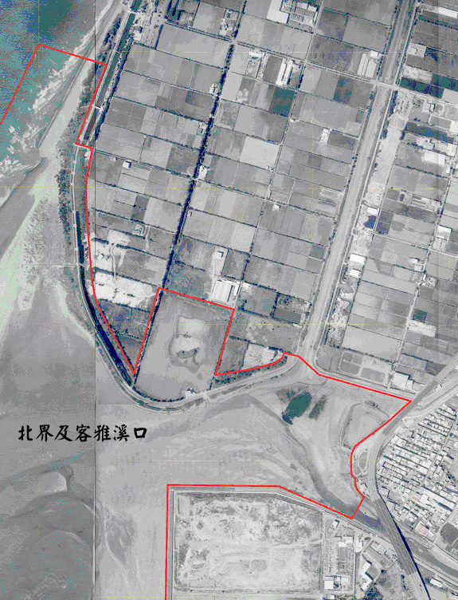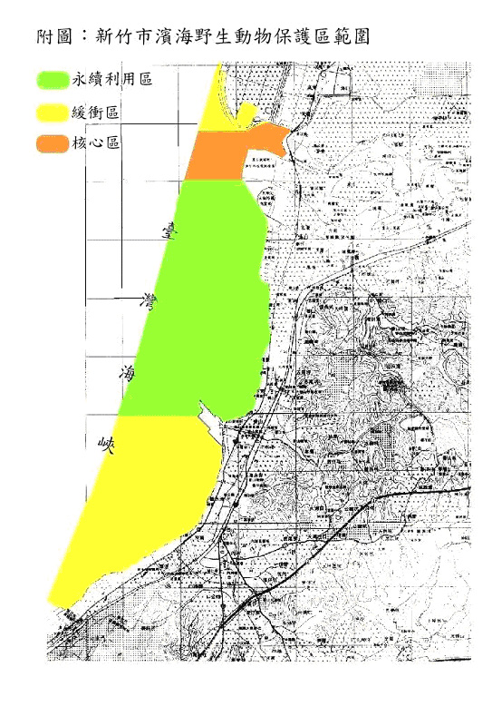
垃圾場
金城湖
賞鳥區
機場
附圖：新竹機場西南端

- 禽流感疫情
世界衛生組織8/31日公布，越南衛生部證實新增5例H5N1禽流感人類病例，患者包括3男2女，發病日期介於5/30-7/27日，其中4例死亡，死亡日期為6/10-8/3日，越南迄今累計100例，其中46例死亡；印尼則持續發生禽流感人類病例，迄今累計106例，其中85例死亡。另葡萄牙9/18日通報該國今年首起禽類禽流感疫情，德國、俄羅斯、中國廣東亦陸續發生禽類禽流感疫情。現在季節將進入候鳥遷徙高峰期，持續提醒鳥擊防制工作人員，不要鬆懈警覺心，但也不要過度緊張，按部就班即可。

- 鳥類活動狀況
黃頭鷺已經換上雪白的冬羽，並且成群的集結在山坡地、田野間，準備南飛，這是八月底、九月初的景象。黃頭鷺在分類上屬於夏候鳥，但是也有部份留鳥，所以一年四季都可以看到牠們。由於黃頭鷺性群棲，喜歡在土質鬆軟的田間、草地活動，所以各機場割草時都會引來大批黃頭鷺覓食，造成困擾。解決之道，除了檢討割草時間外，發現黃頭鷺聚集時，要持續不斷的干擾，人類干擾的行為會改變鳥類停棲地點的選擇。另外家燕也大批南飛，台東地區據統計已有30萬隻過境。夏候鳥的季節結束了！冬候鳥及過境鳥緊隨著登場，赤腹鷹、灰面鵟鷲、紅尾伯勞，台灣的天空好不熱鬧！雁鴨科、鷗科等水鳥也會出現在該出現的地方，唯鷸鴴科鳥類比較會出現在機場範圍，請鳥擊防制工作人員詳細調查紀錄鳥相資料，作為日後鳥擊防制工作的參考！

